«Քայլառքայլ» բարեգործականհիմնադրամ

«Նախադպրոցականհաստատությանմանկավարժականաշխատողներիմասնագիտականկարողությունների և հմտություններիզարգացման» ծրագիր

ՀԵՏԱԶՈՏԱԿԱՆ ԱՇԽԱՏԱՆՔ

Թեմա՝Դերային խաղի զարգացման առանձնահատկությունները նախադպրոցական տարիքում

Դաստիարակ՝ Սերինե Գրիգորյան
Մանկապարտեզ՝ «Հրազդանի թիվ 7 ՆՈՒՀ » ՀՈԱԿ

2022թ.
ԲՈՎԱՆԴԱԿՈՒԹՅՈՒՆ

ՆԵՐԱԾՈՒԹՅՈՒՆ 3
Գլուխ 1. ԴԵՐԱՅԻՆ ԽԱՂԵՐԻ ՀԻՄՆԱԿԱՆ ԱՌԱՆՁՆԱՀԱՏԿՈՒԹՅՈՒՆՆԵՐԸ ԵՎ ԱԶԴԵՑՈՒԹՅՈՒՆԸ ՆԱԽԱԴՊՐՈՑԱԿԱՆ ՏԱՐԻՔԻ ԵՐԵԽԱՆԵՐԻ ԻՆՔՆԱԶԱՐԳԱՑՄԱՆ ՎՐԱ 5
ԳԼՈՒԽ 2. ԴԵՐԱՅԻՆ ԽԱՂԵՐԻ ԶԱՐԳԱՑՄԱՆ ԱՌԱՆՁՆԱՀԱՏԿՈՒԹՅՈՒՆՆԵՐԻ ԳՈՐԾՆԱԿԱՆ ՀԵՏԱԶՈՏՈՒԹՅՈՒՆԸ ԿՐՏՍԵՐ ԽՄԲՈՒՄ 9
ԵԶՐԱԿԱՑՈՒԹՅՈՒՆ 13
ՀԱՎԵԼՎԱԾ 1 14
ՕԳՏԱԳՈՐԾՎԱԾ ԳՐԱԿԱՆՈՒԹՅԱՆ ՑԱՆԿ 15

ՆԵՐԱԾՈՒԹՅՈՒՆ

Խաղը ստացված տպավորությունների ստեղծագործական մշակումն է, դրանց միավորումը և դրանցից նոր իրականության կառուցումը, որը համապատասխանում է երեխայի կարիքներին և ցանկություններին:
Լ.Ս. Վիգոտսկի
Նախադպրոցական տարիքը անձի անհատականության ձևավորման ամենակարևոր շրջանն է: Այս տարիքում երեխան ստանում է իր սկզբնկան գիտելիքները շրջապատող աշխարհի մասին, նրա մոտ սկսում է ձևավորվել որոշակի վերաբերմունք մարդկանց և աշխատանքի նկատմամբ, ձևավորվում են ձիշտ վարքի հմտություններ և սովորություններ, ձևավորվում է բնավորություն:
Դերային խաղի տեսության ուսումնասիրությունն իրականացրել են Լ.Ս. Վիգոտսկին, Ս.Լ.Ռուբինշտեյնը, Ա.Ն.Լեոնտևը, Ֆ.Ի. Ֆրադկինան, Ա.Պ.Ուսովան, Դ.Բ.Էլկոնին, Տ.Ե.Կոննիկովան, Դ.Վ.Մենջերիցկայան, Ռ.Մ.Ռիմբուրգը և այլոք:
Հետազոտական աշխատանքի արդիականությունը: Ներկա փուլում գիտնականներն ու պրակտիկ աշխատողները (ուսուցիչներ, մանկավարժներ, սոցիալական աշխատողներ, հոգեբաններ) զգալիորեն մեծացրել են հետաքրքրությունը ոչ միայն ինքնաճանաչման, ինքնազարգացման խնդիրների և հոգեբանական մեխանիզմների, այլև երեխաների վերապատրաստման, կրթության կազմակերպման նկատմամբ։
Ներկայումս դերային խաղում երեխայի ինքնազարգացման խնդիր կա։ Երեխաները խաղում են ավելի քիչ, քան 20-30 տարի առաջ, նրանց դերային խաղերն ավելի պարզունակ ու միապաղաղ են: Դա պայմանավորված է նրանով, որ երեխաներն ավելի ու ավելի են հեռանում մեծերից, նրանք չեն տեսնում և չեն հասկանում մեծերի գործունեությունը, ծանոթ չեն նրանց աշխատանքային և անձնական հարաբերություններին: Արդյունքում, չնայած խաղալիքների առատությանը, նրանք խաղալու ոչինչ չունեն։ Միևնույն ժամանակ պետք է նշվել, որ ժամանակակից նախադպրոցականները նախընտրում են իրենց խաղերում վերարտադրել հեռուստասերիալներից փոխառված սյուժեները և ստանձնել հեռուստատեսային հերոսների դերերը: Բացի այդ ներկայումս նախադպրոցական տարիքի երեխաների մոտ դժվարություններ կան միմյանց հետ շփվելու հարցում: Երեխան ի վիճակի չէ պահպանել հարաբերությունները, արտահայտել իր հույզերը, արտահայտել զգացմունքները, որոնց հետ կապված առաջանում է կոնֆլիկտ, տարաձայնություններ հասակակիցների միջև։ Այս խնդիրների առկայություն էլ կանխորոշում է թեմայյի արդիականությունը:
Հետազոտության նպատակն է բարձրացնել դերային խաղերի դերը, կատարելագործելմանկավարժական պայմանները, որոնցում տեղի կունենա նախադպրոցական տարիքի երեխայի ինքնազարգացումը։
Հետազոտական աշխատանքի խնդիրներն են`
- ուսումնասիրել նախադպրոցական տարիքում դերային խաղի զարգացման առանձնահատկությունները
- բացահայտել դերային խաղերի ազդեցության աստիճանը նախադպրոցական տարիքի երեխաների հարաբերությունների ձևավորման վրա:
Հետազոտության վարկածը հիմնված է այն ենթադրության վրա, որ դերային խաղերի կիրառումը որպես արդյունավետ գործոններից մեկը, կնպաստի աշխարհայացքի ձևավորման, ինքնազարգացման և նախադպրոցական տարիքում երեխաների մոտ դրական հարաբերությունների ձևավորման գործընթացին:
Հետազոտության հարց. Ո՞րքանով է դերային խաղերը նպաստում նախադպրոցական տարիքի երեխաների զարգացման վրա։

Գլուխ 1. ԴԵՐԱՅԻՆ ԽԱՂԵՐԻ ՀԻՄՆԱԿԱՆ ԱՌԱՆՁՆԱՀԱՏԿՈՒԹՅՈՒՆՆԵՐԸ ԵՎ ԱԶԴԵՑՈՒԹՅՈՒՆԸ ՆԱԽԱԴՊՐՈՑԱԿԱՆ ՏԱՐԻՔԻ ԵՐԵԽԱՆԵՐԻ ԻՆՔՆԱԶԱՐԳԱՑՄԱՆ ՎՐԱ

Հոգեբանները խաղը համարում են նախադպրոցական տարիքի երեխայի հիմնական գործունեությունը:Նախադպրոցական տարիքի երեխայի գործունեության մեջ առանձնահատուկ տեղ են այն զբաղեցնում խաղերը, որոնք ստեղծվում են հենց երեխաների կողմից, դրանք դերային խաղերն են: Նրանց մեջ երեխաները դերերով վերարտադրում են այն ամենը, ինչ տեսնում են իրենց շուրջը մեծահասակների կյանքում և գործունեության մեջ:
Դերային խաղը նախադպրոցական տարիքի երեխայի խաղի հիմնական տեսակն է: Նկարագրելով այն՝ Ս.Յա.Ռուբինշտեյնն ընդգծել է, որ այս խաղը երեխայի ամենաինքնաբուխ դրսևորումն է և, միևնույն ժամանակ, հիմնված է մեծահասակների հետ երեխայի փոխազդեցության վրա։ Այն ունի խաղի հիմնական առանձնահատկությունները՝ երեխաների հուզական հագեցվածություն և ոգևորություն, անկախություն, ակտիվություն, ստեղծագործականություն:
Երեխայի դերային խաղը սնուցող հիմնական աղբյուրը շրջապատող աշխարհն է, մեծահասակների ու հասակակիցների կյանքն ու գործունեությունը:Դերային խաղի հիմնական առանձնահատկությունը նրանում երևակայական իրավիճակի առկայությունն է։ Երևակայական իրավիճակը կազմված է սյուժեից և դերերից:Խաղի սյուժեն իրադարձությունների մի շարք է, որոնք միավորված են կենսականորեն մոտիվացված կապերով։ Սյուժեն բացահայտում է խաղի բովանդակությունը. այն գործողությունների և հարաբերությունների բնույթը, որոնք կապում են իրադարձությունների մասնակիցներին:Դերը դերային խաղի հիմնական առանցքն է։ Ամենից հաճախ երեխան ստանձնում է չափահասի դերը։ Խաղում դերի առկայությունը նշանակում է, որ երեխան իր մտքում նույնացնում է իրեն այս կամ այն ​​մարդու հետ և խաղում է նրա անունից։ Երեխան պատշաճ կերպով օգտագործում է որոշակի առարկաներ (ընթրիք է պատրաստում խոհարարի պես, ներարկում է անում բուժքրոջ պես), տարբեր հարաբերությունների մեջ է մտնում այլ խաղացողների հետ (գովում կամ նախատում է դստերը, զննում հիվանդին և այլն): Դերը արտահայտվում է գործողություններով, խոսքով, դեմքի արտահայտություններով, մնջախաղով։
Սյուժեում երեխաները օգտագործում են երկու տեսակի գործողություններ՝ գործնական և տեսողական: Դերային խաղում երեխաները մտնում են իրական կազմակերպչական հարաբերությունների մեջ (նրանք համաձայնվում են խաղի սյուժեի շուրջ, բաշխում են դերերը և այլն): Միևնույն ժամանակ, նրանց միջև միաժամանակ հաստատվում են բարդ դերային հարաբերություններ (օրինակ՝ մայրեր և դուստրեր, կապիտան և նավաստի, բժիշկ և հիվանդ և այլն)։
Դերային խաղերի ամենամեծ շարժառիթը մեծահասակների հետ համատեղ սոցիալական կյանքի ցանկությունն է: Այս ձգտումը բախվում է մի կողմից դրա իրականացմանը երեխայի անպատրաստությանը, մյուս կողմից՝ երեխաների աճող անկախությանը։ Այս հակասությունը լուծվում է դերային խաղում։ Դրանում երեխան, ստանձնելով չափահասի դերը, կարող է վերարտադրել իր կյանքը, գործունեությունը և հարաբերությունները: Դերախաղն իր զարգացած ձևով, որպես կանոն, ունի հավաքական բնույթ։ Սա չի նշանակում, որ երեխաները չեն կարող միայնակ խաղալ։
Լ. Ս. Վիգոտսկին նշել է, որ դերային խաղի հիմքը երևակայական իրավիճակն է, որում երեխան ստանձնում է մեծահասակի դերը և կատարում է խաղի գործողություններ իր կողմից ստեղծված խաղային միջավայրում: Դերային խաղն անմիջապես չի հայտնվում երեխայի գործունեության մեջ։ Այն անցնում է զարգացման մի շարք հաջորդական փուլեր։ Տ.Ա.Կուլիկովան առանձնացնում է խաղային գործունեության զարգացման հետևյալ փուլերը, որոնք, նրա կարծիքով, դերային խաղի նախադրյալներն են։
Առաջին փուլը ներածական խաղ է: Այն բաղկացած է գործողություններից, որոնք երեխան կատարում է մեծահասակի հետ միասին՝ ուսումնասիրելով առարկաների հատկություններն ու որակները: Խաղային գործունեության զարգացման երկրորդ փուլում կատարվում է ցուցադրական խաղ: Այս փուլում երեխայի ուշադրությունը հրավիրվում է խաղալիքների հատկությունների վրա և երեխային սովորեցնում գործել դրանց համապատասխան՝ գլորել գնդակը, փոքրիկ խաղալիքները դնել տուփի մեջ, սովորել առարկաները կապել ըստ ձևի, ըստ ֆիզիկական հատկությունների: Երրորդ փուլը սյուժե-ցուցադրական խաղ է։ Խաղի զարգացման այս փուլում երեխաները սկսում են ակտիվորեն արտացոլել առօրյա կյանքում ստացած տպավորությունները (օրորում են տիկնիկին, կերակրում են արջին և այլն): Չորրորդ փուլում արդեն դերային խաղն է:
Դերային խաղի մեջ մտնող երեխայի համար չափազանց կարևոր են արտաքին նշանները, որոնք օգնում են պատկերացնել իրեն որպես այս կամ այն ​​մասնագիտության մեծահասակ (բժիշկ, վարորդ, նավաստի), մտնել իր կերպարի մեջ և որոշ ժամանակ մնալ դրա մեջ: Նման նշանները կարող են լինել և՛ համազգեստի տարրեր, և՛ գործիքների պատճեններ, որոնք մեծահասակներն օգտագործում են իրենց աշխատանքում: Առաջիններն օգնում են երեխային մտնել պրոֆեսիոնալի դեր, երկրորդները թույլ են տալիս նրան վերարտադրել այդ մասնագիտությունների կրողներին բնորոշ գործողությունները։
Դաստիարակի համար երեխաների նոր խաղային հետաքրքրությունները բավարարելու համար նպատակահարմար է դիտարկել երեխաների անկախ խաղերի դիտարկումները: Ուսուցչի հիմնական խնդիրները այս դեպքում կլինեն.
- երեխայի դերային վարքագծի հարստացում նոր խաղային նպատակներով` ներկայացնելով մի շարք իրավիճակներ, որոնցում կարող են առաջանալ նույն նպատակները.
- երեխաներին փոխանցել խաղային գործողությունների կատարման արտահայտիչ ուղիներ և տեխնոլոգիաներ.
- առարկա-խաղի միջավայրի հագեցվածությունը բավարար քանակությամբ տարբեր ատրիբուտներով:
Տարլովսկայան առաջարկում է մանկական խաղի անկախ բնույթը պահպանելու երկու հիմնական եղանակ՝ մեծահասակների կողմից զուգահեռ դերի ընդունում (այսինքն` այն նույնը, ինչը երեխան արդեն ստանձնել է) և նոր ատրիբուտների ներմուծում երեխայի խաղի մեջ:
Միխայլենկոն դերային խաղի ձևավորման երեք փուլ է առանձնացնում.
- Առաջին փուլում (1,5-3 տարեկան) դաստիարակը, կիրառելով խաղը, հատուկ շեշտադրում է խաղալիքների և փոխարինող առարկաների հետ խաղային գործողության վրա, ստեղծում է իրավիճակներ, որոնք երեխային խթանում են առարկայի հետ պայմանական գործողություններ իրականացնելու համար:
- Երկրորդ փուլում (3-5 տարեկան) դաստիարակը երեխաների մեջ ձևավորում է դեր ստանձնելու, դերային փոխազդեցություն զարգացնելու և խաղի մի դերից մյուսը անցնելու կարողություն:
- Երրորդ փուլում (5-7 տարեկան) երեխաները պետք է տիրապետեն տարբեր խաղային սյուժեներ հորինելու, միմյանց հետ խաղի գաղափարները համակարգելու կարողությանը:
Պետք է նշել, որ երեխայի դերային վարքագիծը խաղի մեջ չի կարող լիարժեք համարվել, եթե այն չի արտացոլում մեծահասակների իրականության մեկ այլ կողմը` մարդկանց միջև սոցիալական հարաբերությունները: Մանկական խաղերում մեծահասակների կյանքի այս կողմն արտահայտվում է դերային փոխազդեցության տեսքով: Այս փոխազդեցությունը հիմնված է դերային երկխոսության վրա,այսինքն` հատուկ դերային հաղորդակցություն, որը բացահայտվում է, երբ երեխաները խաղում են միասին՝ ստանձնելով տարբեր, բայց փոխկապակցված դերեր:
Խոսելով դերային խաղերի մասին, պետք է նշել երեխաների սեռական առանձնահատկությունները: Երեխաները խաղում են իրենց սեռերին համապատասխան խաղեր: Տղաները խաղում են ավտոմեքենաներով, կառուցում տներ, իսկ աղջիկները ընտրում են մոր, տատիկի, բժշկի դերը: Վեց տարեկանից սկսած տղաները խաղում են «տղամարդու» խաղեր, որոնք իրենց քաջություն, ուժ, եռանդ, հմտություն են հաղորդում, իսկ աղջիկները ավելի քնքուշ դերեր են խաղում: Դերային խաղերը սեռային դաստիարակության հիմքն են հանդիսանում, քանի որ երեխան առաջին անգամ ծանոթանում է կանանց և տղամարդկանց դերերին` մայր, հայր և այն: Խաղը երեխային պատրաստում է ապագա կյանքին:
Դերային վարքագծի ձևավորման մեթոդաբանությունը կառուցված է այնպես, որ երեխաների խաղը լայնորեն հարստացվի խաղի նպատակներով և խաղային գործողություններով, որոնք կապված են հատուկ դերեր խաղալու հետ: Որքան լավ երեխան իմանա, թե ինչ նպատակներ կարող է դնել կոնկրետ դերի հետ կապված և ինչ խաղային գործողությունների օգնությամբ կարող է հասնել դրանց, այնքան ավելի բովանդակալից կլինի նրա դերախաղային փոխգործակցությունը այլ երեխաների հետ:

ԳԼՈՒԽ 2. ԴԵՐԱՅԻՆ ԽԱՂԵՐԻ ԶԱՐԳԱՑՄԱՆ ԱՌԱՆՁՆԱՀԱՏԿՈՒԹՅՈՒՆՆԵՐԻ ԳՈՐԾՆԱԿԱՆ ՀԵՏԱԶՈՏՈՒԹՅՈՒՆԸ ԿՐՏՍԵՐ ԽՄԲՈՒՄ

Դերային խաղում, ինչպես երեխաների ցանկացած գործունեության մեջ, դաստիարակը առաջատար դեր ունի։ Դերային խաղում մեծերը շատ բան են սովորեցնում երեխաներին, ձևավորում նրանց բարոյական որակները։
Դաստիարակի խորհուրդներն ու առաջարկությունները նպաստում են երեխաների հետաքրքրությանը դերային խաղի նկատմամբ, օգնում այն ​​ավարտին հասցնել։ Սա կարևոր է նախադպրոցականներին հաստատակամություն, նպատակասլացություն դաստիարակելու համար։ Հատկապես նման աջակցության կարիք ունեն անկայուն հետաքրքրություններով, անհամբեր, չափազանց շարժուն երեխաները: Մենք պետք է փորձենք տպավորություն թողնել նրանց վրա, որ դժվարությունները հաղթահարելի են, փորձենք բարձրացնել նրանց հավատը սեփական ուժերի նկատմամբ։ Այս կամ այն պատճառներից ելնելով կատարեցի հետազոտություն, պարզելու համար դերային խաղերի դերը նախադպրոցական տարիքի երեխաների համար։
Հետազոտությունը կատարվել կրտսեր խմբում: Պարապմունքի նպատակն է հարստացնել խաղերի բովանդակությունը, խրախուսել երեխաներին խաղալ միասին:
Պարապմունքի խնդիրներն են`
- Ներգրավեք երեխաներին խաղային երկխոսության մեջ:
- Զարգացնել երեխաների խաղային հմտությունները դերեր ստանձնելու մեջ (բժիշկ, հիվանդ, բուժքույր):
- Ձևավորել սեփական առողջության համար պատասխանատվության զգացում և ուրիշների հետ կարեկցելու կարողություն:
- Մշակեք քաղաքավարություն և ուշադրություն այլ մարդկանց նկատմամբ:
Պարապմունքի թեման` «Հիվանդանոց»:
Պարապմունքի ընթացքում օգտագործվում են հետևյալ առարկաները` բժշկական խալաթ, մանկական դեղատուփ` խաղի համար նախատեսված գործիքներով, «վիտամիններով» տարա, տիկնիկ:
Միջավայրի նկարագրություն։ Պարապմունքի համար նախատեսված սենյակի դռան ամրացված է խաչ, ստեղծելով հիվանդանոցի տպավորություն։ Սենյակի մի անկյունում կանխված են երեխաների համար հատկացված բժշկական խալաթներ։ Մյուս անկյունում տեղադրված է փոքրիկ սեղան, վրան դրված խաղալիք բժշկական գործիքներ։ Իսկ դրա կողքին հիվանդի համար հատկացված անկյուն։
Պարապմունքի ընթացքը:Նախապատրաստական փուլ: Դաստիարակը ողջունում է երեխաներին և ներկայացնում տիկնիկ Անահիտին: Այնուհետև խոսում է տիկնիկի փոխարեն` տխուր ձայնով.-«Բարև, երեխաներ»: Դաստիարակը հարցնում է, թե ինչու է Անահիտը տխուր, դիմում երեխաներին, որ հարցնեն Անահիտին միգուցե կոնֆետ է ուզում կամ գուցե թեյ է ուզում: Տիկնիկի փոխարեն խոսում է դաստիարակը` ասելով, որ ոչինչ չի ուզում, քանի որ ցավում է կոկորդը: Հիմնական փուլ։ Դաստիարակը դիմում է երեխաներին, ասում, որ պետք է Անահիտին բուժել և պետք է կանչել բժշկին: Դաստիարակը ստանձնում է բժշկի դերը, հարցնում երեխաների թե ինչ գործիքներ են պետք բժշկին, և ինչ է հագնում բժիշկը: Երեխաների պատասխանից հետո չափում է տիկնիկի ջերմությունը, նայում է կոկորդը, տալիս է դեղեահաբ: Տիկնիկի փոխարեն խոսելով դաստիարակը ասում է, արդեն լավ է, ու կոկորդը ցավում էր, քանի որ առանց շարֆի և գլխարկի տնից դուրս էր եկել, որ այլևս այդպես չի անի: Դաստիարակը հարցնում է երեխաներին արդյոք նրանք առաց գլխարկի և շարֆի տնից դուրս կգան: Երեխաների բացասական պատասխանից հետո գովում է երեխանրին:Դաստիարակը ասում է, որ այնքան էր անհանգստանում Անահիտի համար, որ իր գլուխը սկսեց ցավել և երեխաներից մեկին առաջարկում, որ իրեն բուժեն:(Կատարվում է դերերից մեկի փոխանցում մեծահասակից երեխային, և երեխան ներգրավվում է խաղային երկխոսության մեջ): Դաստիարակը ստանձնում է տիկնիկի դերը, և երեխաները հերթով բուժում են դաստիարակին` կատարելով գործողությունների որոշակի հաջորդականություն: Այնուհետև ասում է, որ արդեն լավ է, և առաջարկում է բուժել երեխաներից որևէ մեկին:(Կատարվում է դերի փոխանցում երեխաներին և ընդհանուր վերահսկողություն խաղային գործունեության նկատմամբ` հուշման և ուղղման տեխնիկայի միջոցով): Երեխաներից մեկը ստանձնում է բժշկի դերը, մյուս երեխաները նստում են աթոռներին և հեթով մոտենում են բժշկին և անցնում ստուգում (կատարվում է խաղային գործողությունների բարդացում):(Նկարները Հավելված 1-ում)
Ամփոփիչ փուլ: Դաստիարակը ասում է, որ բժիշկը շատ է հոգնել և չի հասցնի բոլորին զզնել, և բուժքույրը պետք է օգնի նրան` բժշկին փոխանցելով գործիքները: Բույժքույրի դերը ստանձնում է դաստիարակը (սյուժեի մշակում նոր խաղային դերի ներդրմամբ, որը ցուցադրում է դաստիարակը): «Բուժքույրի» հրավերով երեխաները հերթով մտնում են «բժշկի» սենյակ, «բժիշկը» զննում է նրանց, «բուժքույրը» օգնում է նրան։
Հետազոտության ընթացքում երեխաները բացահայտեցին իրենց մեջ ունակություններ։ Սկսեցին ավելի լավ ճանաչել իրենց ընկերներին, ձեռք բերելով մարդկային որակներ։ Հետազոտության ընթացքում զարգացան հաղորդակցման հմտությունները, ճիշտ խոսքը, ուշադիր վերաբերմունք առողջության նկատմամբ։

Պարապմունքի վերլուծություն

Պարապմունքը դիտեցին և իրենց կարծիքը հայտնեցին Հրազդանի թիվ յոթ մանկապարտեզի տնօրեն Ա․ Եղիազարյանը, մեթոդիստ Մ․ Հարությունյանը և դաստիարակ Ա․ Հակոբյանը։ Դասից հետո ունենալով համանման կարծիքներ կատարեցին հետևյալ վերլուծությունը․
«Դաստիարակը գրագետ վարեց դասը՝ հաշվի առնելով երեխաների տարիքային առանձնահատկությունները: Դաստիարակը բոլոր երկխոսությունները լավ կառուցված էին, խոսքը պարզ ու հասկանալի էր երեխաների համար: Խաղի ընթացքում երեխաներին նախաձեռնություն դրսևորելու և իմպրովիզացիայի հնարավորություն ընձեռվեց, ստեղծեց ստեղծագործական և ընկերական փոխգործակցության մթնոլորտ: Բոլոր իրականացվեցին նպատակները, պլանավորված գործողությունները՝ երեխաներին խաղի երկխոսության մեջ ներգրավել, խաղային դերերին ծանոթացնել, այդ դերերը ցուցադրել և երեխաներին փոխանցել: Այն ամենը, ինչ նախատեսված էր, իրականացվեց ամբողջությամբ: Խաղը դինամիկ էր: Խաղում երեխաները սովորում են հոգ տանել ուրիշների մասին և լինել պատասխանատու, զարգանում է երեխաների հաղորդակցման հմտությունները: Դրանք շատ կարևոր որակներ են, որոնք օգտակար կլինեն ապագայում՝ անկախ մասնագիտության ընտրությունից։
Երեխաները ակտիվորեն մասնակցում էին խաղի գործընթացին, հետաքրքրություն էին ցուցաբերում խաղի գործողությունների նկատմամբ, հուզականորեն արձագանքում էին հարցերին: Խաղի ավարտից հետո հարցնում էրն, թե վաղը կրկին խաղալու են, թե` ոչ, ինչ պետք է անել, եթե տիկնիկը տանը հիվանդանա։
Մանկապարտեզում երեխայի խաղային գործունեությունը կազմակերպելու ունակությունըպահանջում է ուսուցչից լավ տիրապետել ժամանակակից մանկավարժությանը և արդյունավետորեն կիրառել տեսական գիտելիքները գործնականում: Մեծահասակի օգնությամբ տարրական նախադպրոցական տարիքի երեխան կարողանում է հաջողությամբ տիրապետել դերային խաղին, այնուհետև կարող է ինքնուրույն խաղալ իր հասակակիցների հետ՝ ակտիվորեն օգտագործելով իր իմացած պատմությունները և հորինելով նորերը: Սա հարստացնում է նրա ներաշխարհը, ձևավորում բարոյական ուղեցույցներ և խթանում զարգացումը` նպաստելով հետագա սոցիալականացմանը:Մանկապարտեզում խաղային գործունեության ճիշտ կազմակերպումը նպաստում է երեխաների անձնական որակների զարգացմանը: Դերային խաղերում երեխաները ընդլայնում են իրենց պատկերացումները մեծահասակների հարաբերությունների մասին, ձևավորում են առաջնային մասնագիտական ​​պատկերացումներ, բացահայտում են իրենց ստեղծագործական ներուժը:»

ԵԶՐԱԿԱՑՈՒԹՅՈՒՆ

Այսպիսով` դերային խաղը կարգավորում է ոչ միայն երեխայի վարքը, այլև նրա ներքին կյանքը, օգնում է հասկանալ ինքն իրեն: Սա գործնականում միակ ոլորտն է, որտեղ նա կարող է նախաձեռնող և ստեղծագործական գործունեություն ծավալել։ Եվ միևնույն ժամանակ, հենց խաղի մեջ է` երեխան սովորում վերահսկել և գնահատել իրեն, հասկանալ, թե ինչ է անում, սովորում է ճիշտ վարվել։ Հենց գործողությունների ինքնուրույն կարգավորումն է երեխային դարձնում կյանքի գիտակից սուբյեկտ, նրա վարքագիծը դարձնում գիտակից ու կամայական։
Ուսումնասիրելով և վերլուծելով տարբեր տեսաբանների և հոգեբանների աշխատությունները և դրանք կիրառելով պարապմունքների ընթացքում հասկացա, որ դրային խաղերը մեծ դեր ունեն երեխաների կյանքում։ Դրանք դուր են գալիս երեխաներին։ Երեխաները սկսել են սիրով և անաղմուկ աշխատել։
Խորհուրդ կտամ դաստիարակներին պարապմունքների ընթացքում հաճախակի կիրառել դերային խաղեր, ուշադրություն դարձնել երեխաների նախասիրություններին։ Ստեղծել համապատասխան միջավայր երեխաների հետաքրքրվածությունը խաղի նկատմամբ մեծացնելու համար։
Այսպիսով, լուծելով հետազոտության սկզբում ձևակերպված խնդիրները ես հասա իմ առջև դրած նպատակներին։
Հետազոտության արդյունքում հիմնավորվեց այն վարկածը, որ դերային խաղերը նախադպրոոցական տարիքի երեխաների մոտ կնպաստեն աշխարհայացքի ձևավորման, ինքնազարգացման և նախադպրոցականների մոտ դրական հարաբերությունների ձևավորման գործընթացին:

ՀԱՎԵԼՎԱԾ1

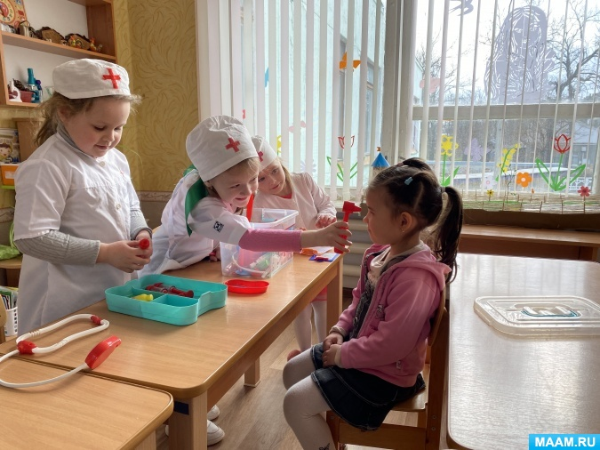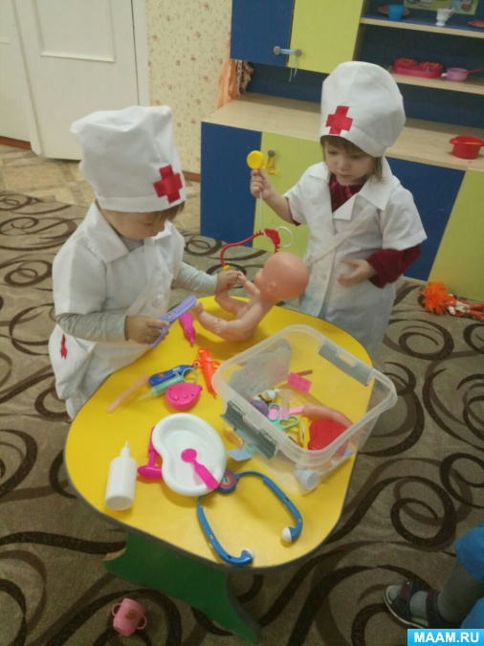
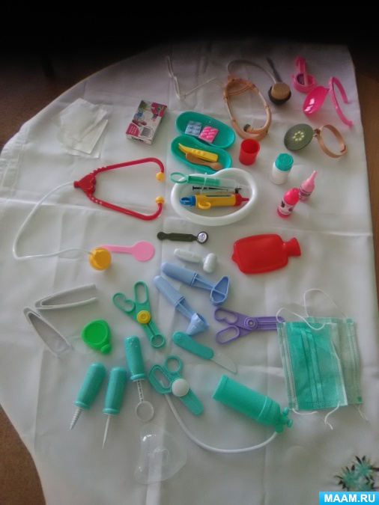

ՕԳՏԱԳՈՐԾՎԱԾ ԳՐԱԿԱՆՈՒԹՅԱՆ ՑԱՆԿ

- Дошкольная педагогика / под ред. В.И. Ядешко. - М.: Просвещение, 1978.
- Выготский, Л.С. Игра и ее роль в психическом развитии ребенка с 64
- Эльконин Д.Б. Психология игры[Текст]. – М.: Педагогика, 2009-351с.
- Воспитание,образование и развитие детей 3-4 лет в детском саду: метод. Руководство для воспитателей, работающих по программе «Радуга»/Т.Н. Доронова, В.В. Гербова,Т.И. Гризик и др.-3-е изд.-М.:Просвещение,-с. 68
- Бойченко Н.А. Сюжетно ролевые игры дошкольников, - Киев «Радянская школа», 2008. - 654с.
- Михайленко Н.Я., КоротковаН.А. Организация сюжетной игры в дет-ском саду/ Н.Я. Михайленко, Н.А. Короткова. –М.: Линка-Пресс, 2009. –96 с.
- https://escs.am/am/static/preschool-sdication?s=edu

Дошкольная педагогика / под ред. В.И. Ядешко. - М.: Просвещение, 1978.
Выготский, Л.С. Игра и ее роль в психическом развитии ребенкас 64
Воспитание,образование и развитие детей 3-4 лет в детском саду: метод. Руководство для воспитателей, работающих по программе «Радуга»/Т.Н. Доронова, В.В. Гербова,Т.И. Гризик и др.-3-е изд.-М.:Просвещение,-с. 68

